**Mini Project**

**เกม Slime War**

**โดย**

**นางสาวพิยดา สุขนิมิตร**

**รหัสนักศึกษา 6404062620192 ตอนเรียนที่ 2**

**รายงานนี้เป็นส่วนหนึ่งของวิชา 040613204 Object Oriented Programming**

**ภาควิชาวิทยาการคอมพิวเตอร์และสารสนเทศ คณะวิทยาศาสตร์ประยุกต์**

**มหาวิทยาลัยเทคโนโลยีพระจอมเกล้าพระนครเหนือ**

**ภาคการศึกษาที่ 1 ปีการศึกษา 2565**

สารบัญ

**หน้า**

บทที่ 1 1

ที่มาและความสำคัญ 1

ประเภทของโครงการ 1

ประโยชน์ที่ได้รับ 1

ขอบเขตของโครงการ 1

บทที่ 2 5

วิธีการเล่น 5

คลาสไดอะแกรม 6

รูปแบบการพัฒนา 7

Constructor 7

Encapsulation 7

Composition 7

Polymorphism 8

Inheritance 8

Event handling 9

อัลกอริทึมที่สำคัญในโปรแกรม 9

บทที่ 3 10

ปัญหาที่พบระหว่างการพัฒนา 10

จุดเด่นของโปรแกรมที่ไม่เหมือนใคร 10

คำแนะนำ 10

**บทที่ 1**

## **บทนำ**

### **ที่มาและความสำคัญ**

เกมที่จัดทำได้สร้างขึ้นได้แรงบันดาลใจมาจากเกม Pac Man ที่เป็นที่นิยมอย่างมากในอดีตที่ยังไม่มีเกมแพร่หลายมากนักจวบจนปัจจุบันเกม Pac Man ก็ยังเป็นเกมคลายเครียดของใครหลายคน แต่ภายในเกมมีภาพดั้งเดิมแต่ตั้งเริ่มพัฒนาเกมจนถึงปัจจุบัน ผู้จัดทำจึงอยากที่จะปรับเปลี่ยน ออกแบบเกมที่มีสีสันมากขึ้น หลากหลายมาหขึ้น จึงได้สร้างเกมที่มีลักษณะคล้ายกับเกมดังกล่าวขึ้นด้วยภาษา Java เพื่อพัฒนาโปรแกรมให้มีภาพที่สวยงามและมีมิติมากขึ้น

### **ประเภทของโครงการ**

เกมประเภทอาเคด เล่นคนเดียวโดยไม่ใช้อินเทอร์เน็ต

### **ประโยชน์ที่ได้รับ**

1.เพื่อฝึกไหวพริบในการมองเห็น

2.เพื่อความเพลินเพลิน

3.เพื่อฝึกสมาธิ

### **ขอบเขตของโครงการ**

1.รายละเอียดภายในเกม

เกม Slime War เป็นเกมที่ให้ผู้เล่นควบคุมตัวละครทหารเพื่อผ่านเขาวงกตและหนีตัว Slime ที่พยายามจะไล่กัดตัวละครทหารที่ควบคุมโดยผู้เล่น

2.วิธีเล่น

ใช้คีย์บอร์ดเพื่อควบคุมทิศทางของทหารและคอยหลบหนีตัว Slime

3.เนื้อหาของเกม

ตัวละคร

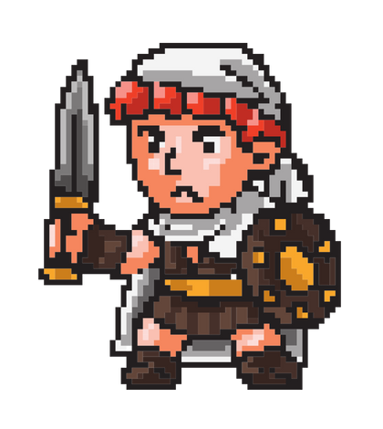

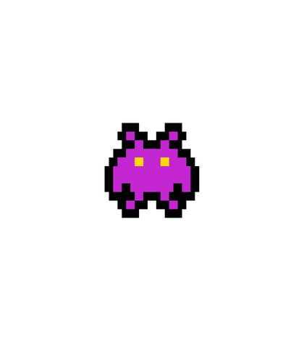



ทหาร Slime เหรียญ

ฉาก

* 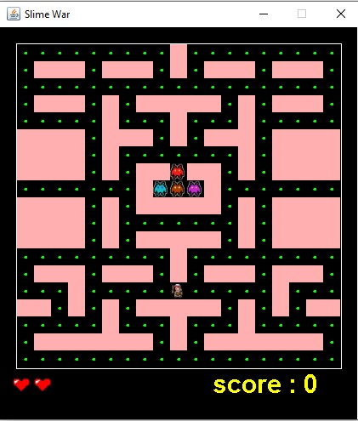เริ่มเกม
* ถ้าทหารไม่สามารถหลบ Slime ได้จนพลังชีวิตหมดก็จะ Game Over
* ถ้าหากสามารถเกมเหรียญได้หมดภายในเขาวงกต เกมก็จะแสดง You win

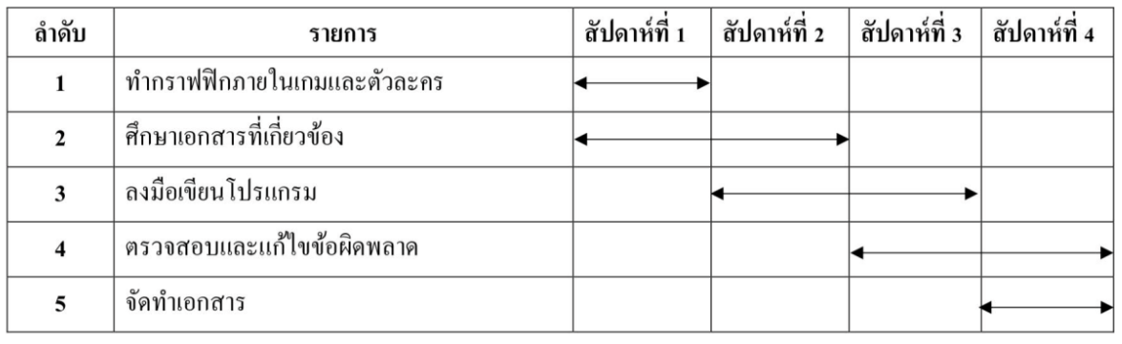แผนการทำงาน

# บทที่ 2

## **ส่วนการพัฒนา**

### **วิธีการเล่น**

ใช้ลูกศรบนแป้นพิมพ์เพื่อกำหนดให้ตัวละครเลี้ยวซ้าย ขวา เดินภายในเขาวงกต และหนีตัว Slime ไม่ให้พลังชีวิตหมด

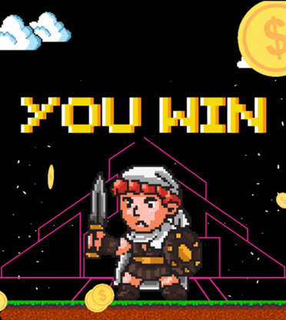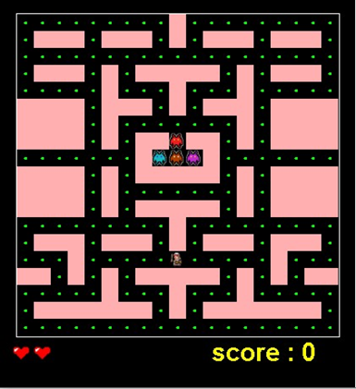



### **คลาสไดอะแกรม**

### **รูปแบบการพัฒนา**

เกมเป็นภาษา java ชนิด java application

### **Constructor**

ตัวอย่าง

public class Game implements KeyListener{

Board board = new Board();

Timer timer;

char direction = 'L';

static boolean flag = true;

### **Encapsulation**

ตัวอย่าง

protected char direction;

### **Composition**

ตัวอย่าง

public Component() {

this.states = new boolean[20][20];

for (int i = 0; i < 20; i++) {

for (int j = 0; j < 20; j++) {

this.states[i][j] = false;

### **Polymorphism**

ตัวอย่าง

public void paint(Graphics g){

g.setColor(Color.black);

g.fillRect(0,0,420,500);

drawBoard(g);

drawBalls(g);

drawLives(g);

Font f=new Font("Cursive",Font.BOLD,30);

g.setFont(f);

g.drawString("score : "+score, Component.max/2+50,Component.max+30);

g.drawImage(G_red[slime1.index], slime1.x,slime1.y, null);

### **Inheritance**

ตัวอย่าง

public class Army extends Component{

public Army(int x,int y){

this.x=x;

this.y=y;

}

### **Event handling**



หน้าเริ่มต้นเมื่อกดปุ่ม Enter ที่แป้นพิมพ์จะทำการเริ่มเกม Event Handle ที่ปรากฎในเกมมีการเรียกใช้ ActionListener ในการควบคุมการเคลื่อนไหวตัวละครผ่าน Timer และมีการเรียกใช้ KeyListener ผ่านการกดปุ่มโดยปุ่มที่กำหนด Event ไว้จะมี

* ลูกศรลง = จะทำการกำหนด direction ให้กับตัวทหารเป็น “D”
* ลูกศรขึ้น = จะทำการกำหนด direction ให้กับตัวทหารเป็น “U”
* ลูกศรซ้าย = จะทำการกำหนด direction ให้กับตัวทหารเป็น “L”
* ลูกศรขวา = จะทำการกำหนด direction ให้กับตัวทหารเป็น “R”
* ปุ่ม Enter = กดก่อนเริ่มเกมเพื่อเข้าสู่หน้าเริ่มเกมหลัก

### **อัลกอริทึมที่สำคัญในโปรแกรม**

* การเดินของตัวทหารโดยใช้ Keylistener เป็นตัวกำหนดปุ่มโดยจะใช้ลูกศร ขึ้น ลง ซ้าย ขวา ในการควบคุมตัวละคร
* การเดินของตัว Slime มีการใช้ Keylistener แต่ User ไม่จำเป็นต้องควบคุมเอง แต่จะมีฟังก์ชันที่คอยกำหนดทิศทางของตัว Slime แบบสุ่ม โดยใช้ Math.random

# บทที่ 3

## **บทสรุป**

### **ปัญหาที่พบระหว่างการพัฒนา**

* การ paint ตำแหน่งที่ต้องนั่งคำนวณและกำหนดค่าเองค่อนข้างยาก
* เวลาไม่เพียงพอต่อ scope ของงาน

### **จุดเด่นของโปรแกรมที่ไม่เหมือนใคร**

* มีการสร้างแมพโดยใช้ shape ที่กำหนดให้ใน JPanel มาใช้งาน
* มีตัวละครและกราฟฟิคที่สวยงาม

### **คำแนะนำสำหรับผู้สอนที่อยากให้อธิบาย หรือที่เรียนแล้วไม่เข้าใจ หรืออยากให้เพิ่มสำหรับน้อง ๆ รุ่นต่อไป**

* อยากให้ลดภาระงานให้สัมพันธ์กับเวลาสอบและอ่านหนังสือของนักศึกษา

เนื่องจากตัวงานมีความยาก ไม่ได้ง่ายสำหรับนักศึกษาทุกคนค่ะ